开发笔记_Unity MetaQuestPro

* （2022-12）无法捕获眼睛和面部表情的真实图像，这涉及到用户隐私，因此被官方禁止
* （2022-12）数字人的面部反应没有太明显，和ARKit的面部捕捉几乎一样，只能捕捉到大幅度、动作显著的部位，对于肌肉变化效果较差
* （2022-12）Epic的MetaHuman资源无法直接用于Unity开发

Q：MetaHuman无法直接用于Unity的QuestPro开发

* 暂时想到的办法：使用MetaHuman里的mesh和textures，衣服、毛发、骨骼等自己制作
* （2022-12）QuestPro的MR效果，画面有略微扭曲及褪色，比如看显示器之类发光的东西，几乎看不清上面的内容

Q：Quest Pro连接网络受限如何处理？

* WIFI需要能够访问外网；设置好WIFI后，设备连接WIFI时，选择静态IP连接，DNS设置为默认参数：8.8.8.8，不要输入192.168.*.*
* Quest pro内部有5个红外传感器，3个对准眼睛和脸部上部，2个对准脸部下部，允许进行眼球追踪；
* 面部和眼动追踪默认关闭，需要用户在眼镜设置中激活；
* 身体追踪，只包括头部和手部动作，眼镜不能捕捉臀部、腿部、脚部的运动；

Q：如何安装软件

* 软件：SideQuest（第三方）
* 软件：Meta Quest Developer Hub（官方）

Q：如何向QuestPro传输文件

* 软件：SideQuest（第三方）
* 下载网址：https://sidequestvr.com/setup-howto

Q：QuestPro的“Application.persistentDataPath”路径

* 项目文件路径：sdcard>Android>data>"相应软件名称">files

Q：QuestPro应用构建时，报错Building Library\Bee\artifacts\Android\d8kzr\f57k_bly-CSharp

* 主要为Fish-Networking插件的问题
* 貌似作者已修复
* 另有<https://forum.unity.com/threads/unity-2022-1-22f1-with-il2cpp-not-working.1359580/>

Q：Oculus官方文档中，提到的Unity>Build Settings>Android>Texture Compression>ASTC，是过时的打包设置

* 新设置应为...>Texture Compression>ETC(GLES 3.0)。这点，在Unity>Project Settings>Oculus中，有提到。

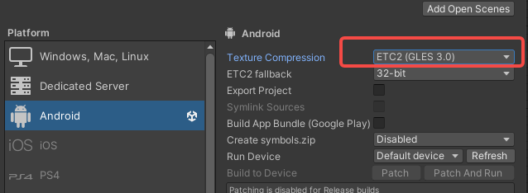

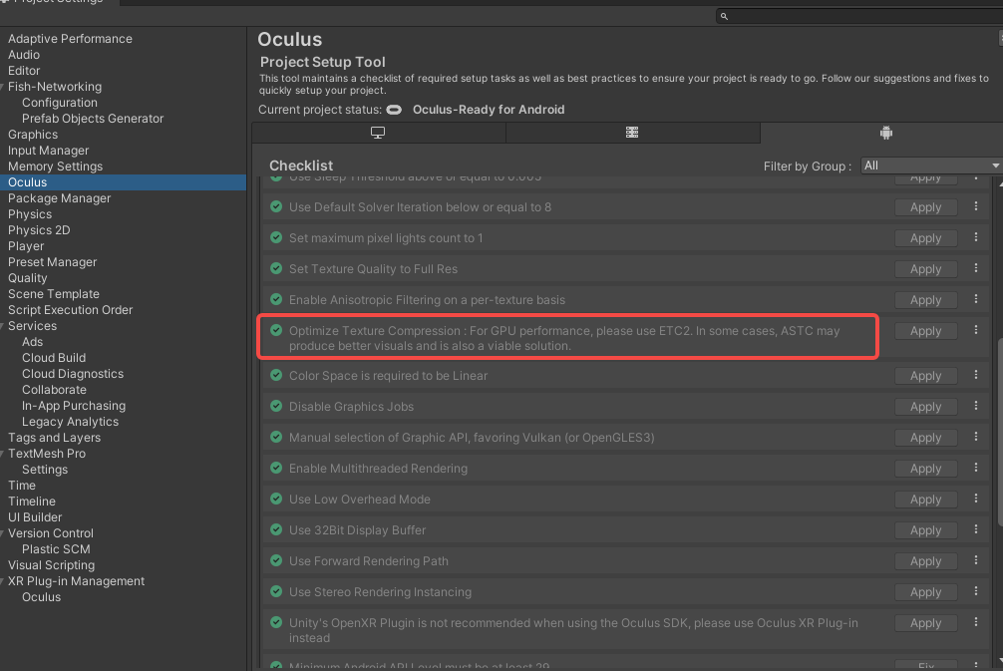

Q：若场景（非项目）没有“姿态捕捉”、“面部捕捉”、“眼球捕捉”时，对于UI交互、物体交互等，不建议使用Oculus的OVRCameraRig进行制作，画面效果、体验感等都非优选

* 可以尝试使用VRIF之类的第三方插件进行辅助开发。

Q：开发面部捕捉时，无法直接获取QuestPro控制的角色的BlendShapes（混合变形）

* （感觉他不是通过BlendShapes控制角色的面部混合变形）
* 我的解决办法是，获取“镜像角色”（Meta Movement示例中，有MirroredObjects）的BlendShapes，间接获取面部的混合变形。
* 另外可能的解决办法是，在<FaceTrackingSystem>脚本中获取数据，我没有验证。

Q：Unity+MRTK2.8部署到QuestPro时，地面有一个绿色的地板

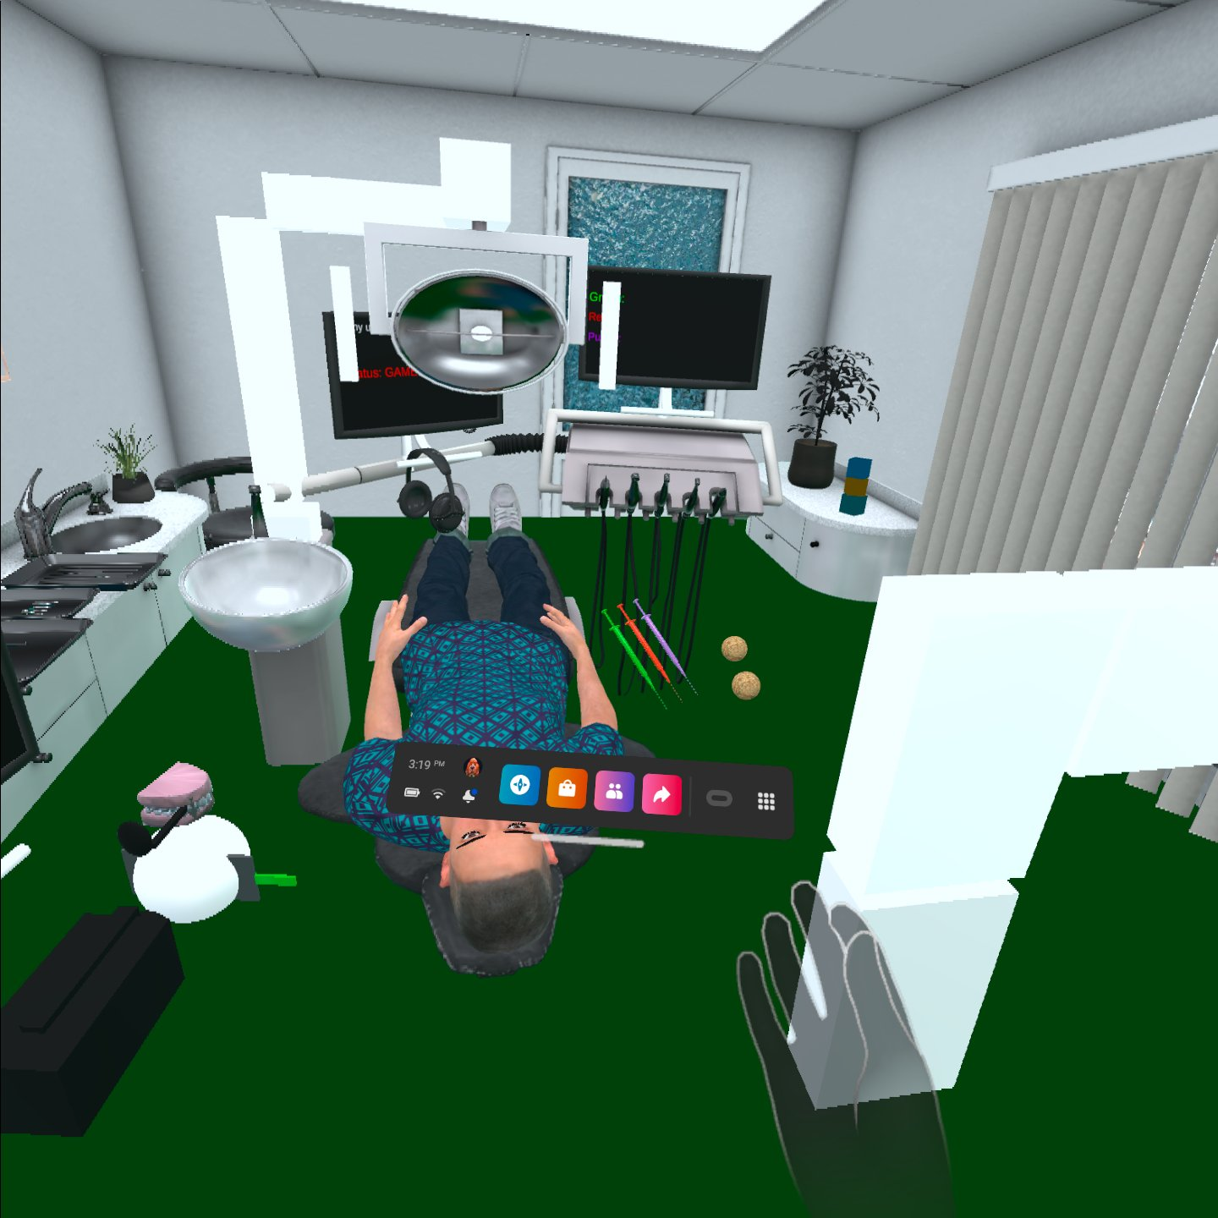

* <https://github.com/microsoft/MixedRealityToolkit-Unity/issues/10300>
* <https://learn.microsoft.com/en-us/windows/mixed-reality/mrtk-unity/mrtk2/features/boundary/boundary-system-getting-started?view=mrtkunity-2021-05#configure-boundary-visualization>
* 这是MRTK的边界系统，可以通过设置MixedRealityToolkit，关闭相关设置

